**EPO监控操作手册**

目录

一、 添加分组 2

1、 添加单个分组 3

2、 批量添加分组 4

二、 添加设备 5

三、 查看设备数 8

四、 设备设置 9

3、 移动侦测 9

4、 刷新封面 10

5、 权限设置 11

6、 视频加密、解密功能 13

7、 消息提醒 13

8、 高级设置 14

五、 报警信息 15

六、 视频预览界面 17

1、 屏幕截图 17

2、 云台移动 17

3、 录像回放 18

4、 清晰度 19

5、 消息提醒 19

6、 高级设置 19

七、 系统设置 20

1、 权限管理 20

3、推送设置 21

2、 管理员管理 22

3、 设备查询 23

1. 添加分组

进入EPO监控首页，点击分组栏右侧按钮，进入管理分组界面

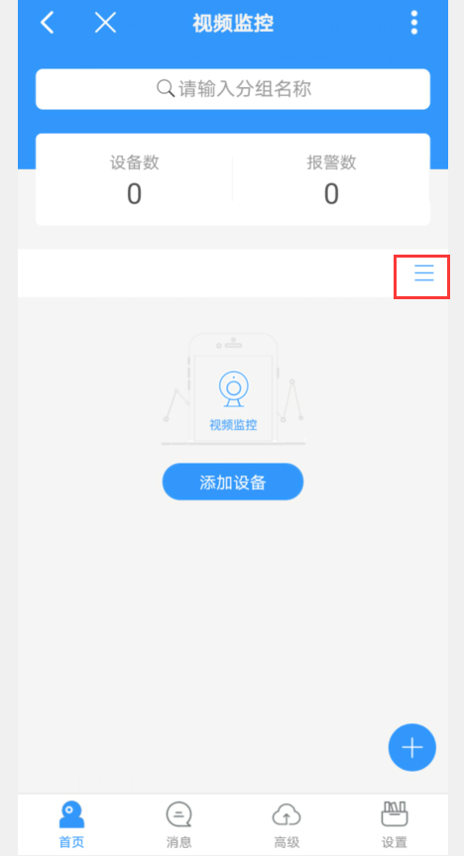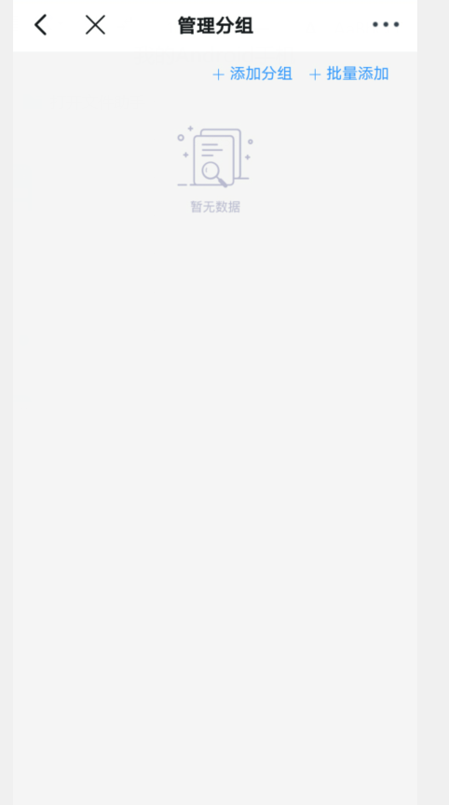

1. 添加单个分组

点击添加分组，输入想要设置的分组名并点击保存

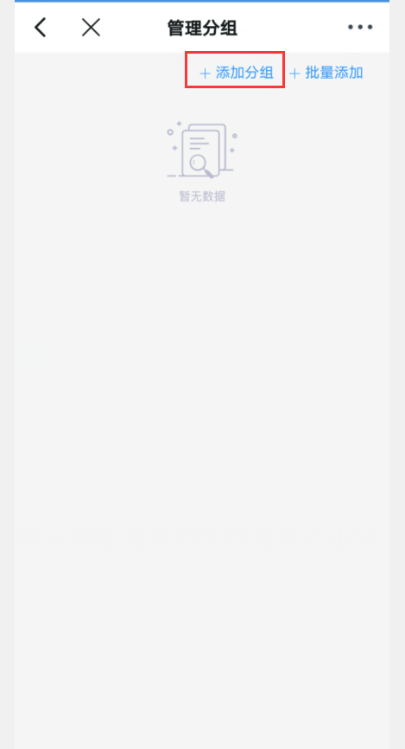 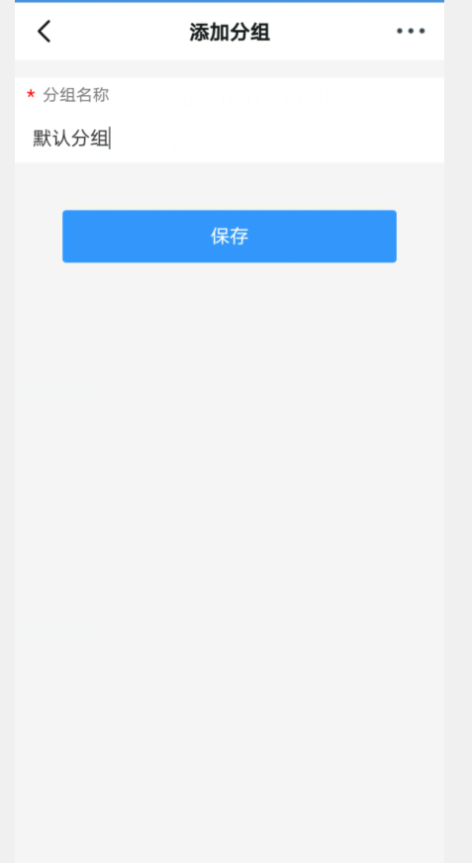

添加成功

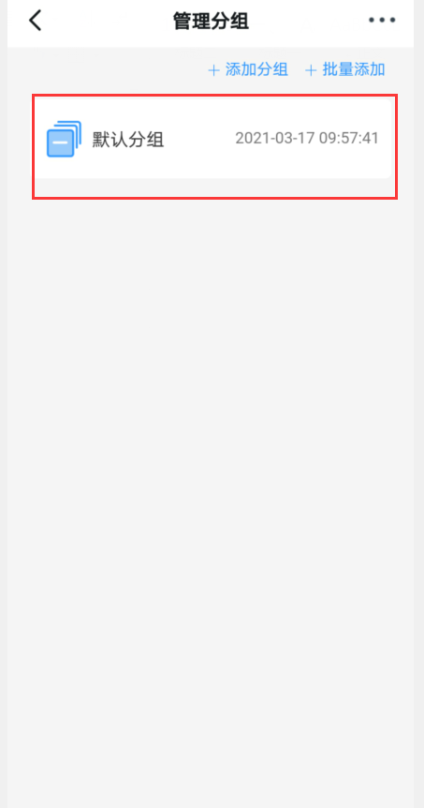 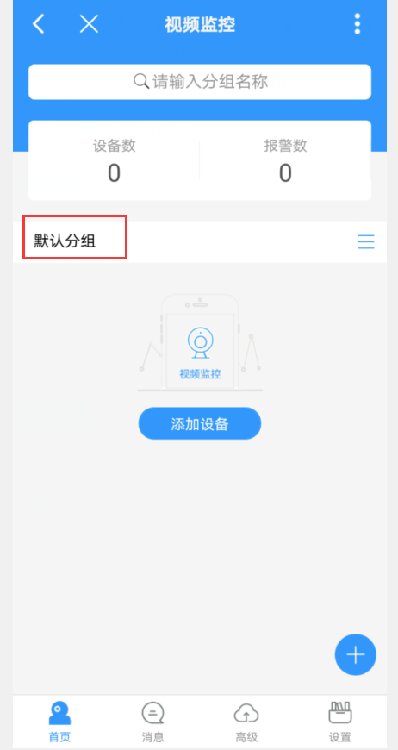

1. 批量添加分组

选择批量添加，输入分组名，并以回车分割，点击保存

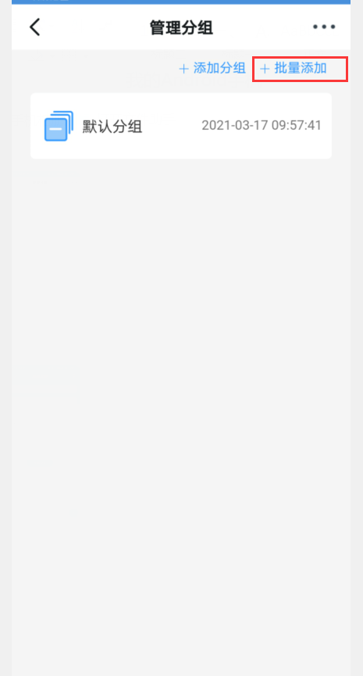 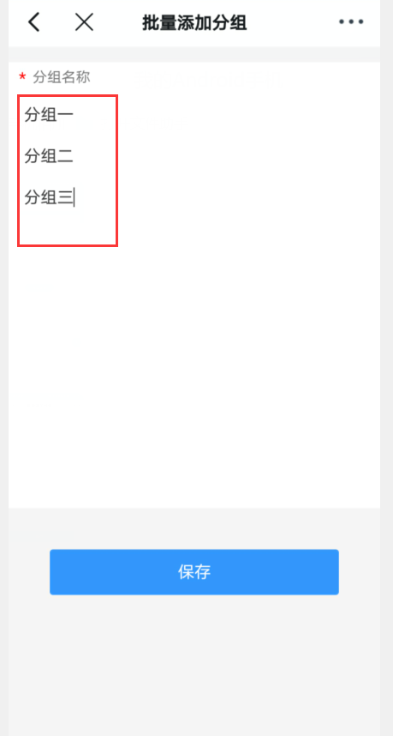

添加成功

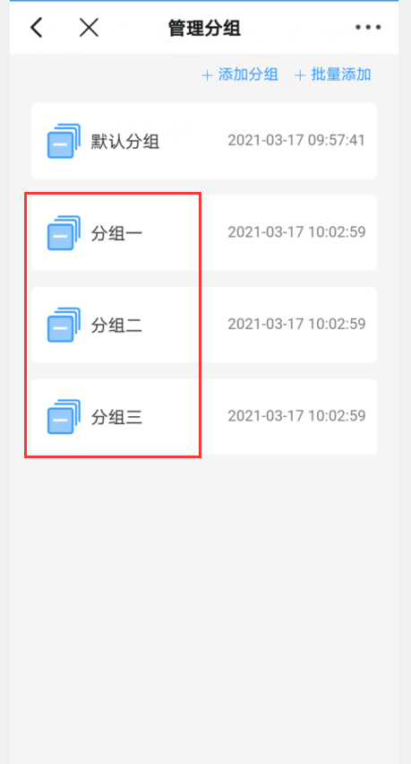 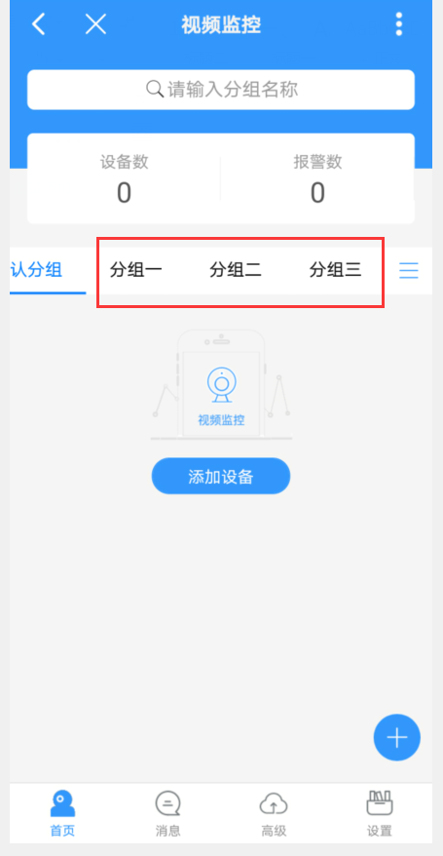

1. 添加设备

在手机端进入EPO监控

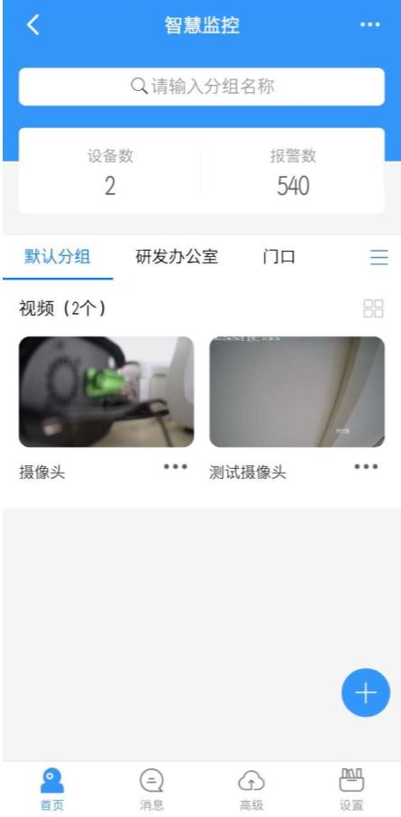

点击右下角的加号按钮

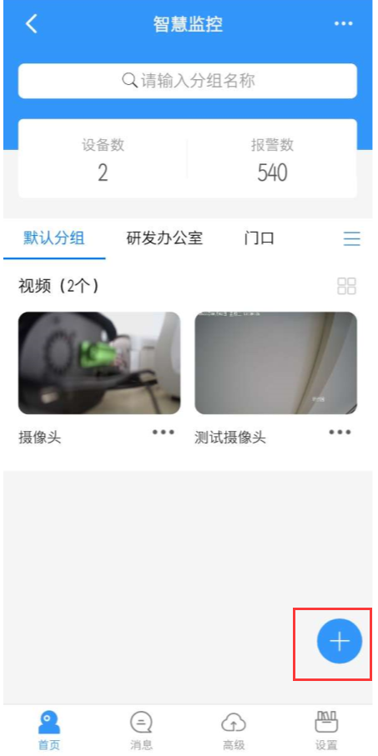 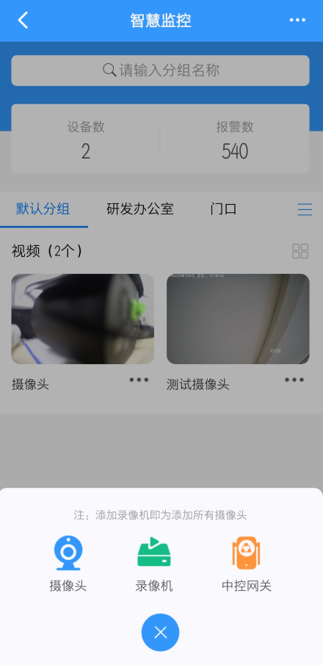

如果摄像头都绑定在硬盘录像机下，直接选择录像机按钮即可，无需单独添加摄像头，此处以添加单独摄像头为例

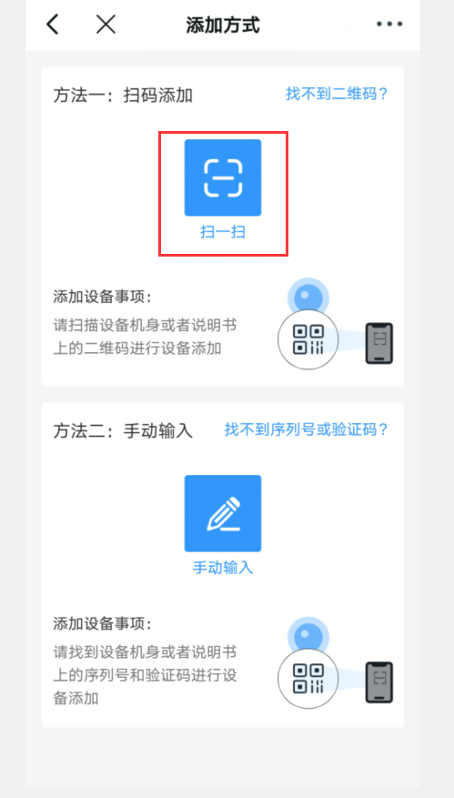

扫描摄像头二维码后自动填写序列号与验证码

点击分组，选择之前已经创建的分组

点击设备名称，可以修改成自己想要的名称

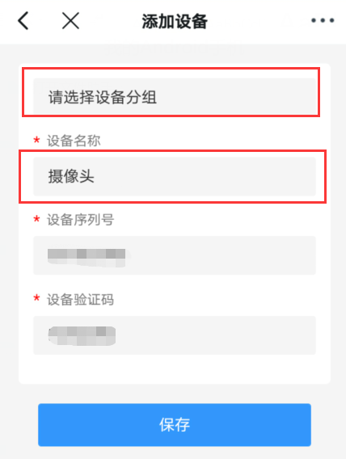 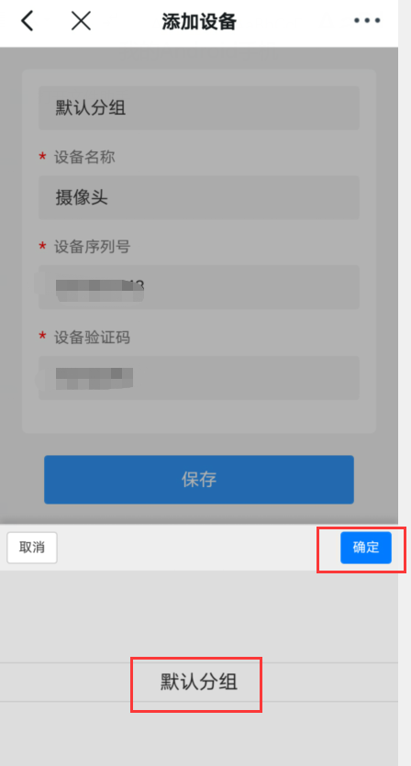

点击保存，提示保存中，保存成功后返回主界面



注：

1. 添加摄像头时若提示【网络参数配置错误】，需要到摄像头后台先启用萤石云
2. 添加摄像头时若提示【已在其他平台添加】，需要到萤石云app上先解绑摄像头
3. 添加摄像头时若提示【序列号格式不正确】，请检查序列号是否正确，序列号长度为9位数字或一位大写字母跟8位数字组成
4. 添加摄像头时若提示【未找到该设备】，请先激活设备，连接外网并启用萤石云
5. 查看设备数

进入首页，点击设备数，进入设备统计界面，黑色数字是当前分组下的全部设备数，红色数字是当前分组下的离线设备数，点击相应分组查看分组下的设备，点击设备可以进入视频预览界面

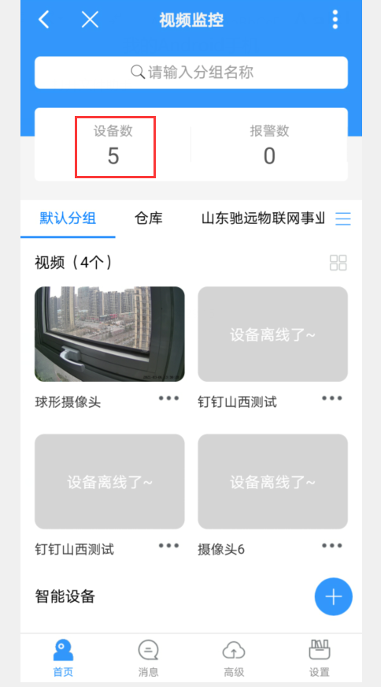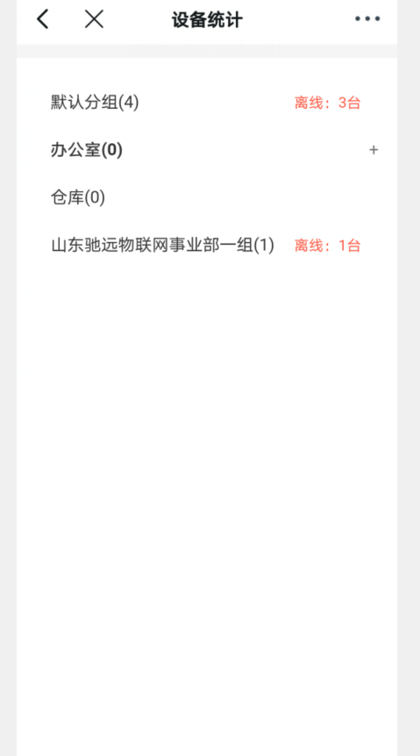 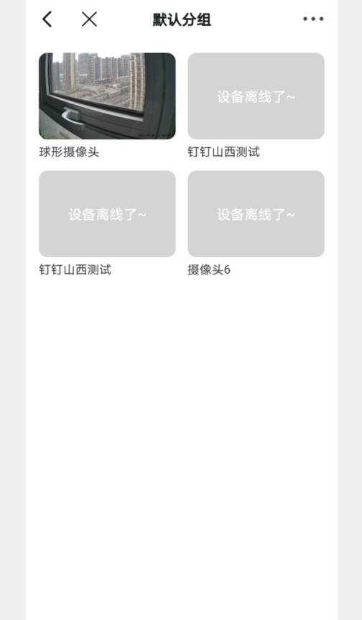

1. 设备设置

点击设备旁的按钮，弹出功能设置弹窗

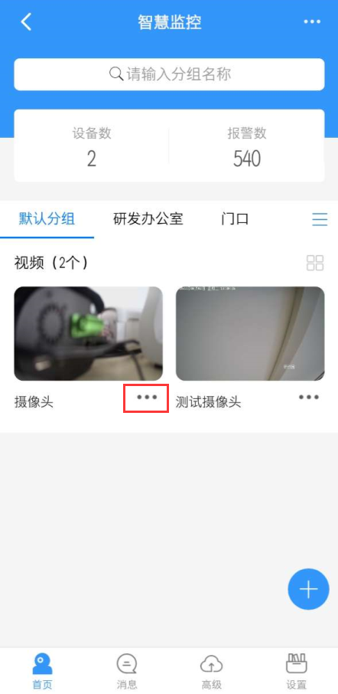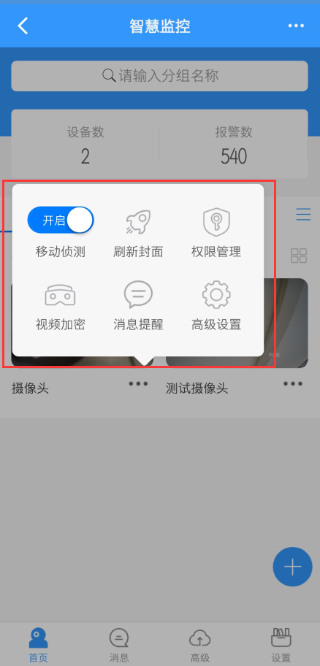

1. 移动侦测

点击移动侦测按钮，打开移动侦测功能

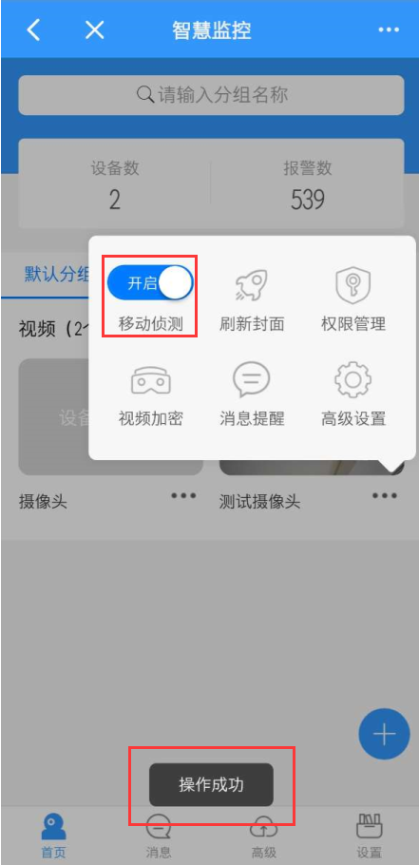

1. 刷新封面

点击刷新封面，刷新设备预览图

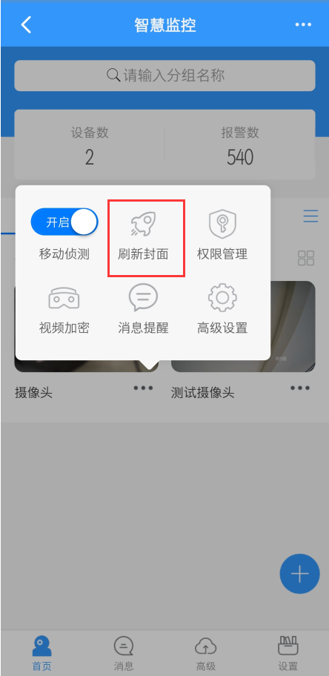

1. 权限设置

点击权限设置

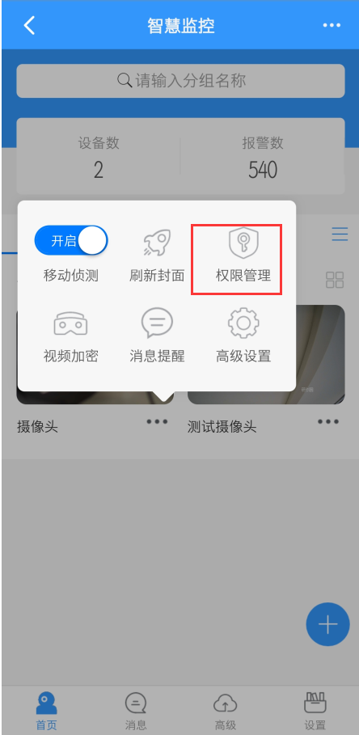

设置被分享人可以使用设备的时间段

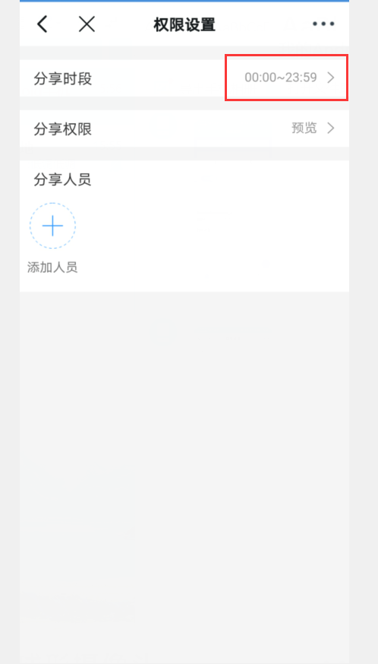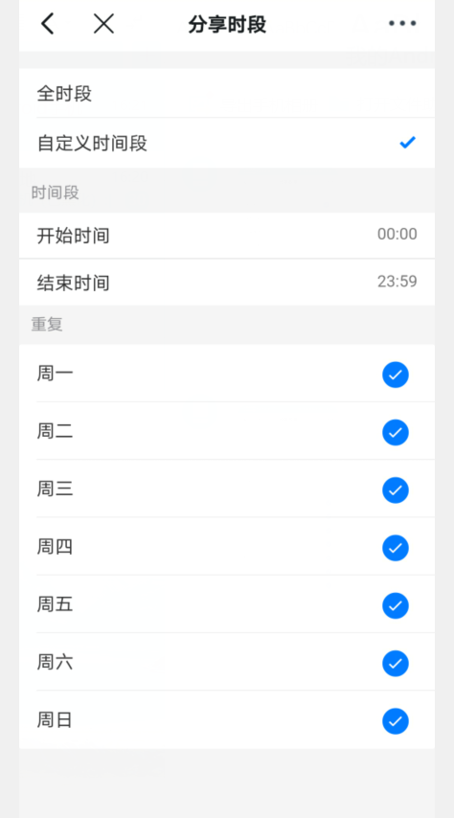

设置被分享人可以使用设备的功能

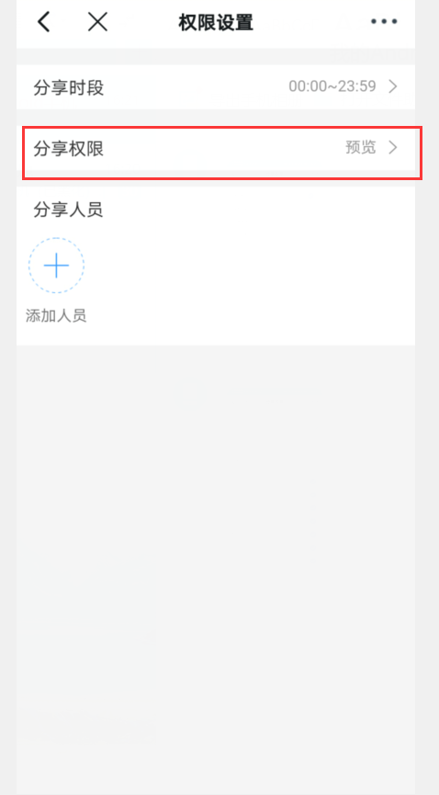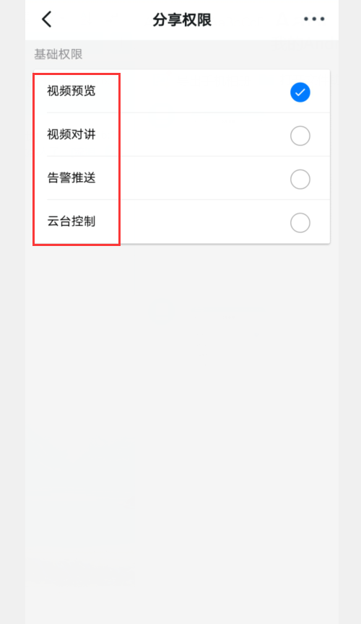

选择被分享的人，选择完被分享人后，被分享人就可以在指定时间段使用该设备的指定功能

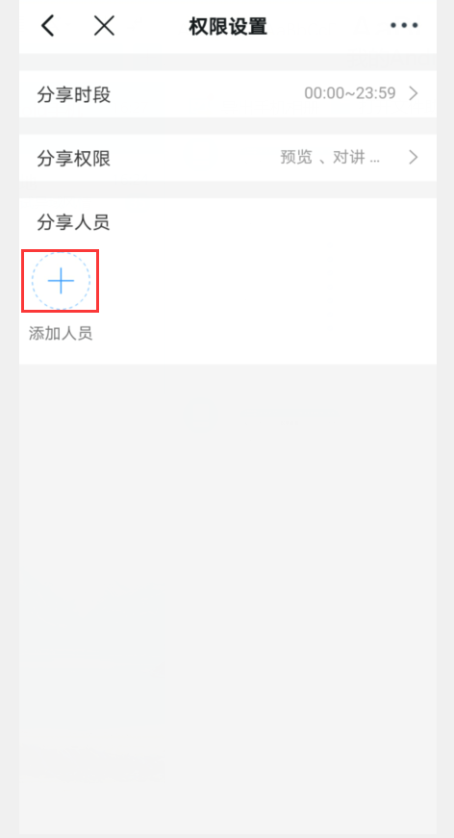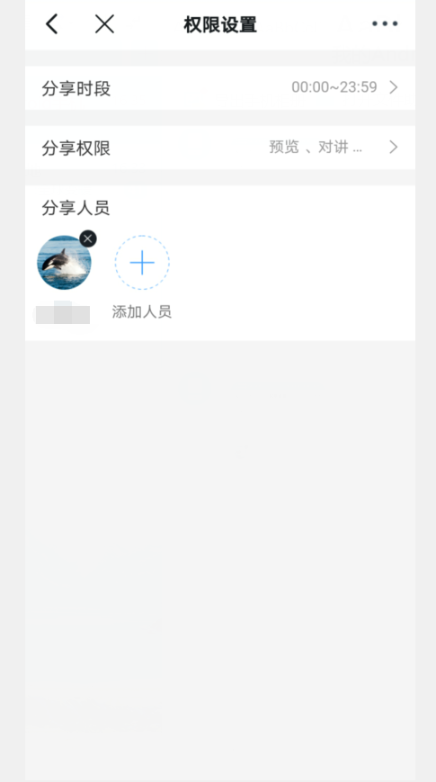

1. 视频加密、解密功能

如果视频提示被加密，可以使用该功能进行解除加密

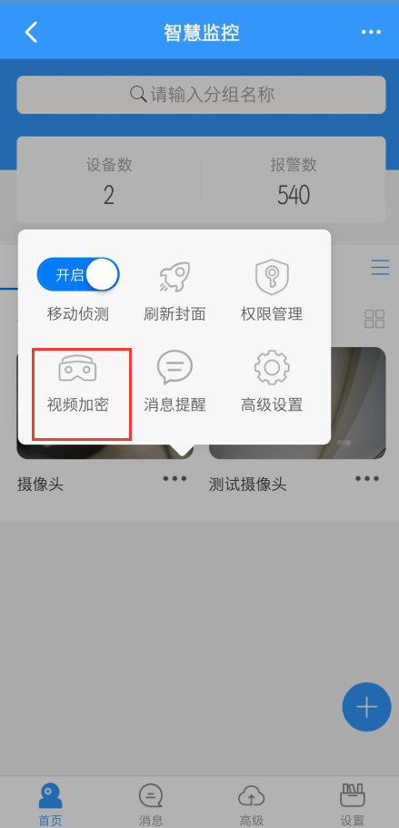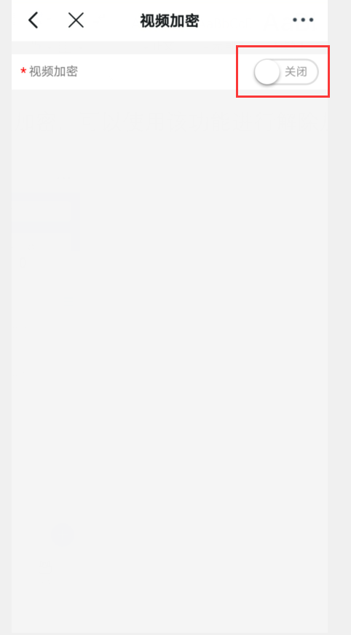

1. 消息提醒

设置是否开启消息提醒、是否推送消息

消息间隔设置：两个同类型的消息在设定时间内只会推送一次

消息提醒计划：在设置的时间段才会进行消息的推送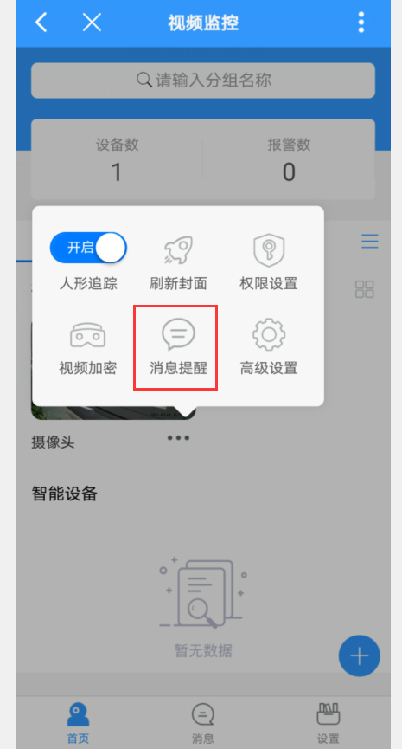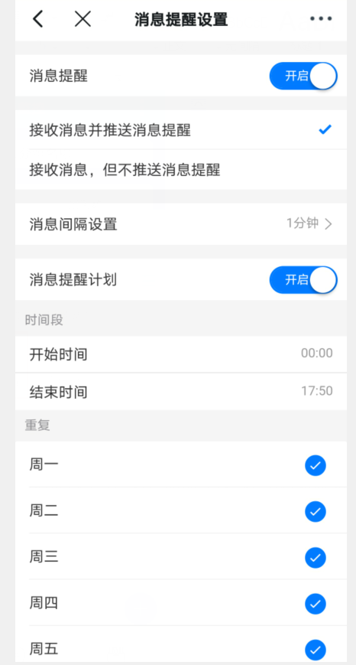

1. 高级设置

设备名称：可以修改当前设备的名称

选择分组：改变当前设备所在的分组

设备语音提示：触发智能检测时的设备提示音

离线提醒：设备离线后推送设备离线通知

修改视频编码：当视频预览提示需修改为H264编码时，点击此处修改

画面翻转：预览图像向下翻转

人形侦测：用于对人形的识别

设备信息：显示设备ip、端口号、账号、密码

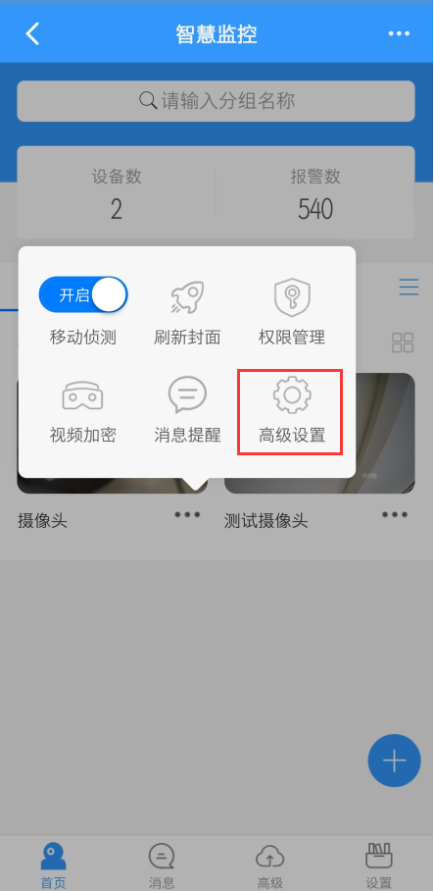 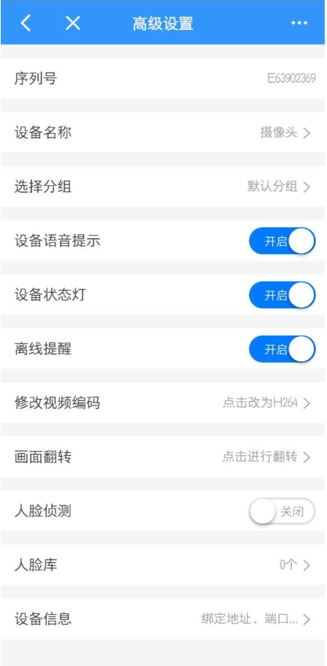

1. 报警信息

点击报警数或消息，切换到消息界面

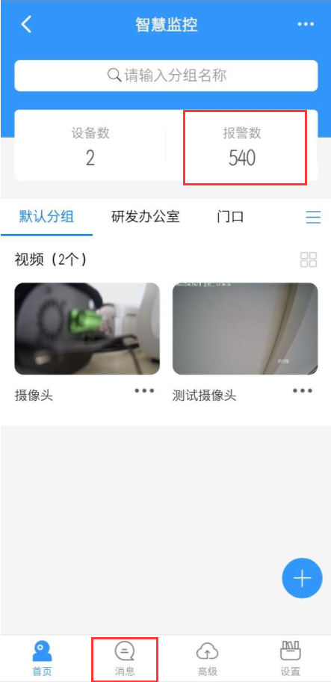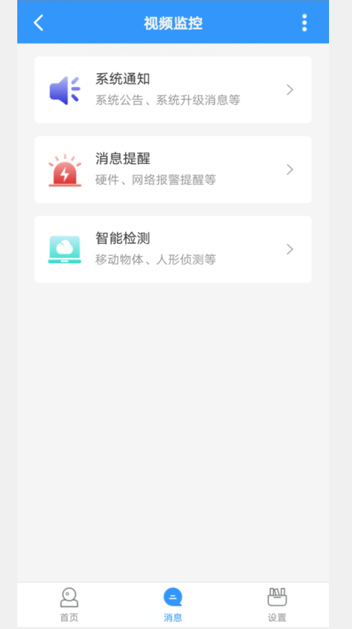

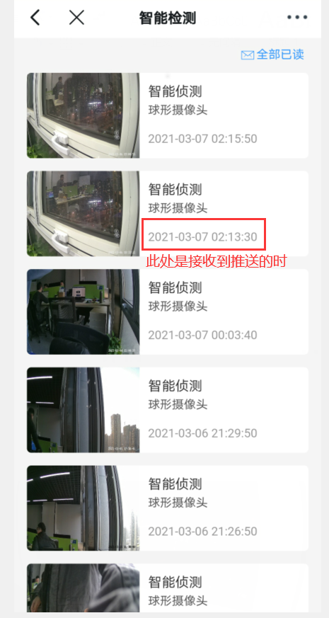 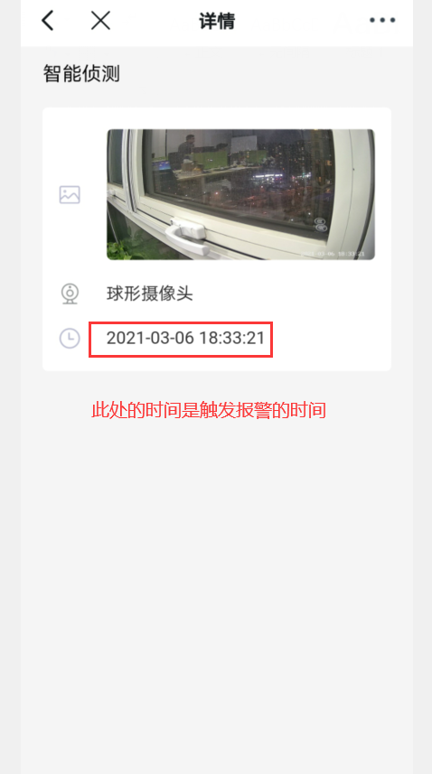

1. 视频预览界面
2. 屏幕截图

点击截屏按钮，截取当前的画面，需手动保存到手机

长按图片，进行查看大图或保存到手机

可将截图图片发送给指定人员

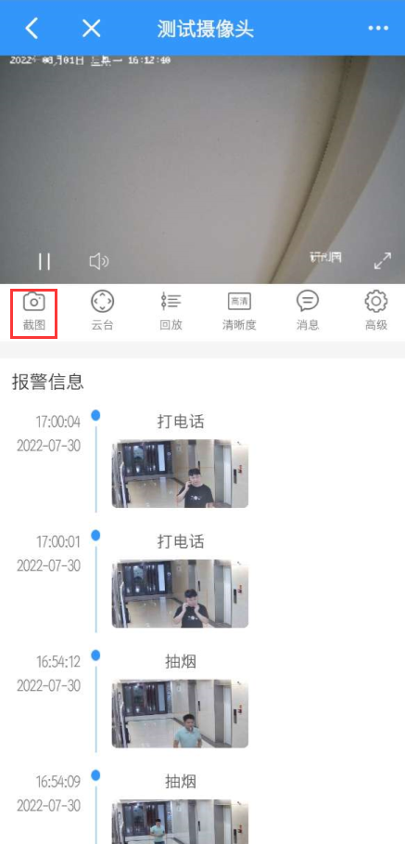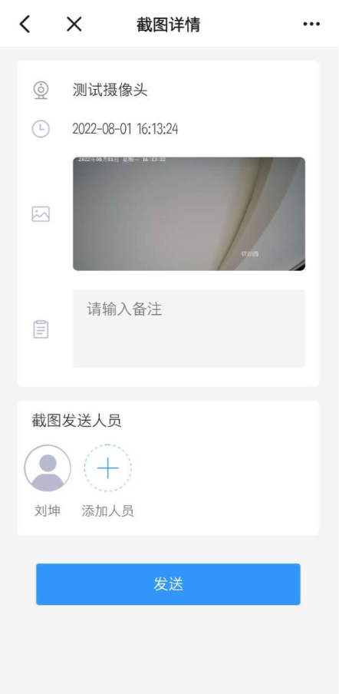

1. 云台移动

需要设备支持该功能

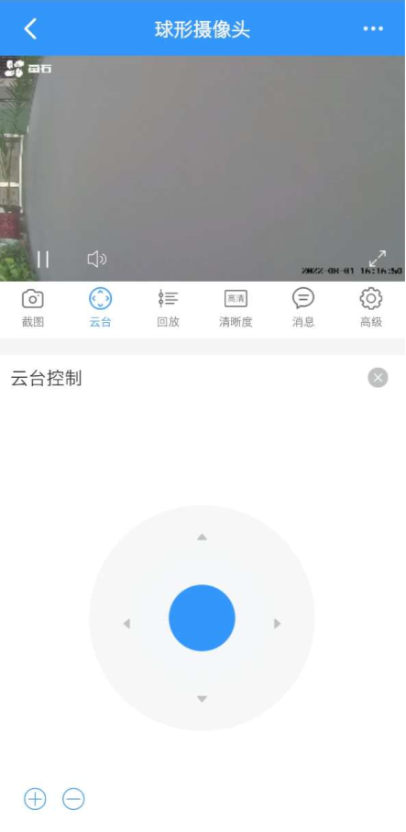

1. 录像回放

选择蓝色滚动条，定位到想要观看录像的位置

选择日期，跳转到指定日期的录像回放

点击“返回监控”可以切换为实时监控界面

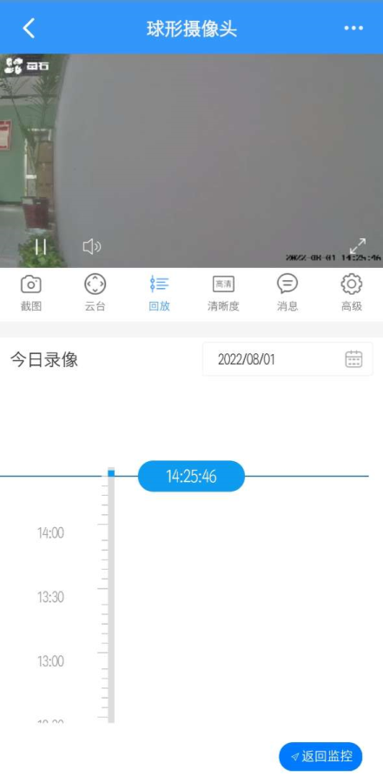

1. 清晰度

可以选择高清、流畅

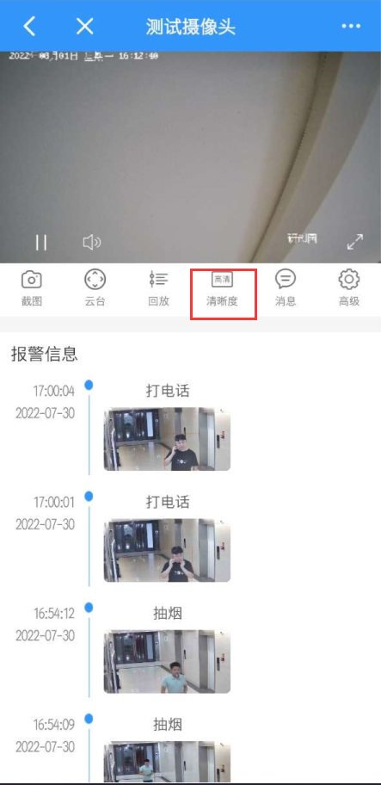

1. 消息提醒

同 五-5

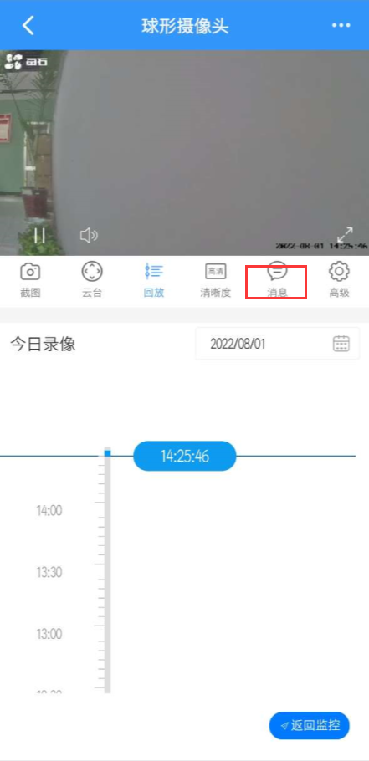 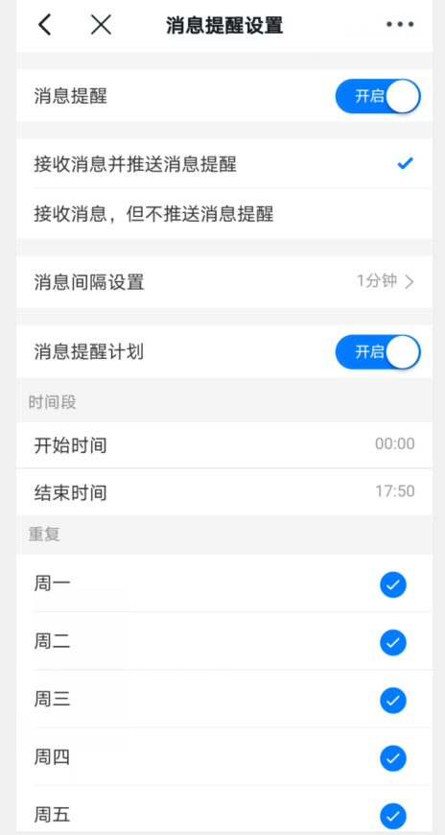

1. 高级设置

同 五-6

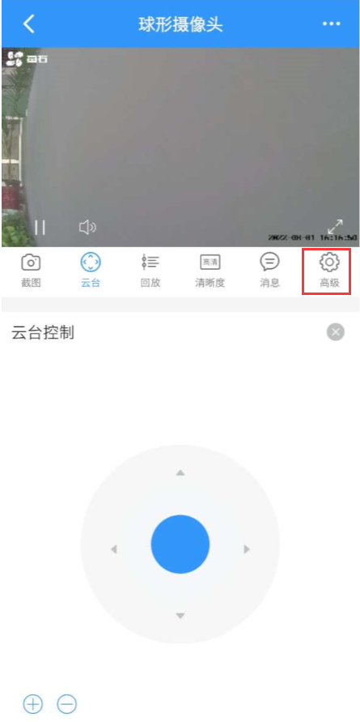 

1. 系统设置
2. 我的权限

查看我的分享与别人分享给我的设备

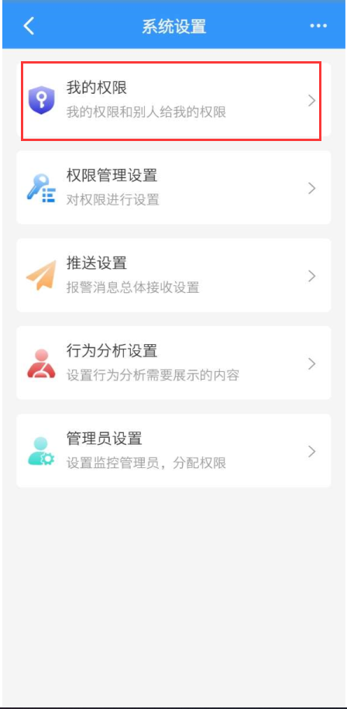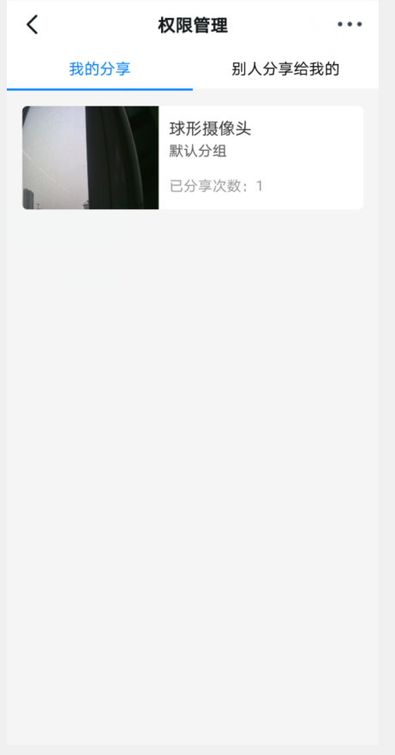

我的分享，同 五-3

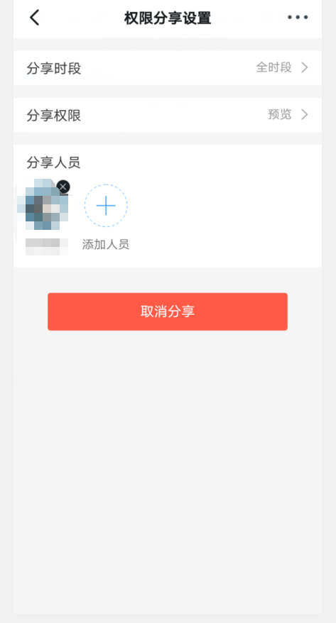

别人分享给我的

查看设备的分享者，点击对应设备，可以退出该设备的分享

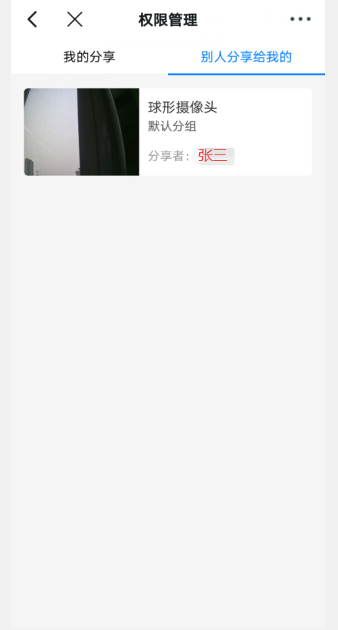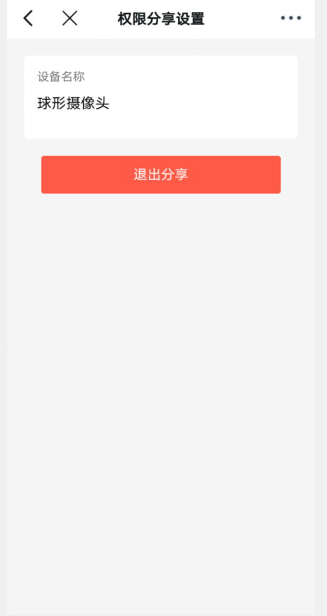

1. **权限管理设置**

对摄像头、分组、分析盒子、盒子通道进行不同的权限分配管理

设置时间段，周期，指定推送人

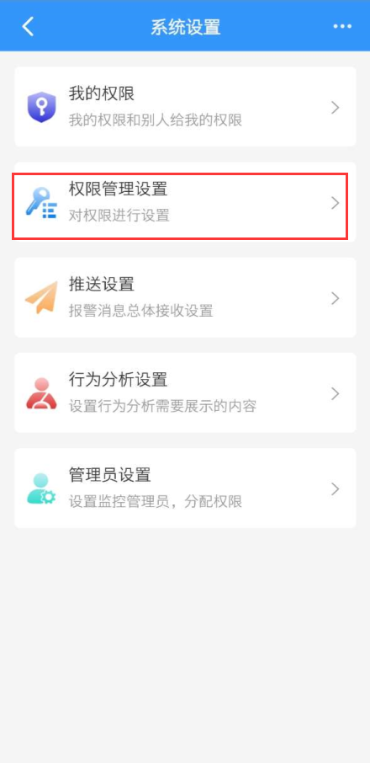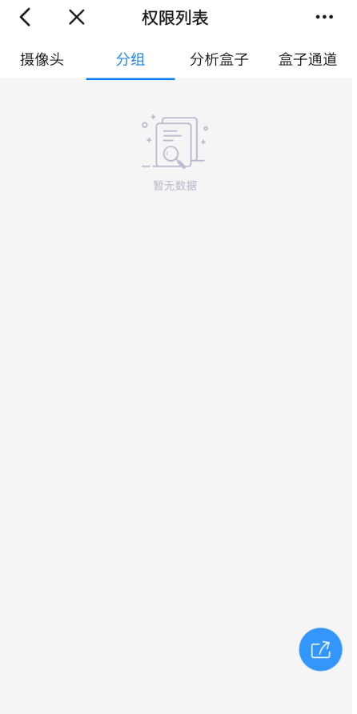

3、推送设置

消息推送的总开关，是否开启所有消息的推送，是否通过钉钉通知

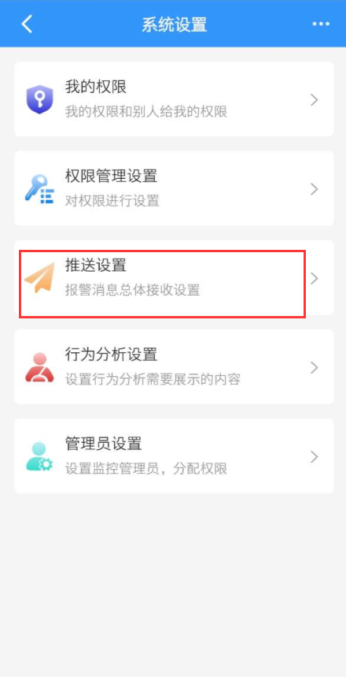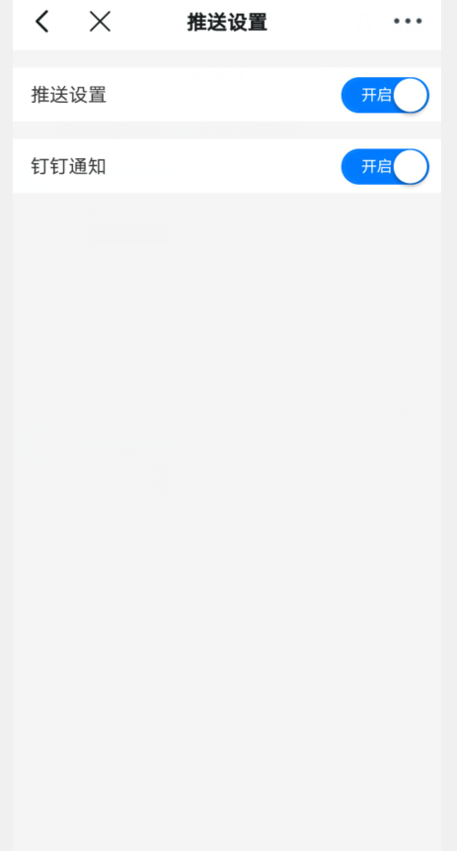

1. **行为分析设置**

设置行为分析需要展示的内容

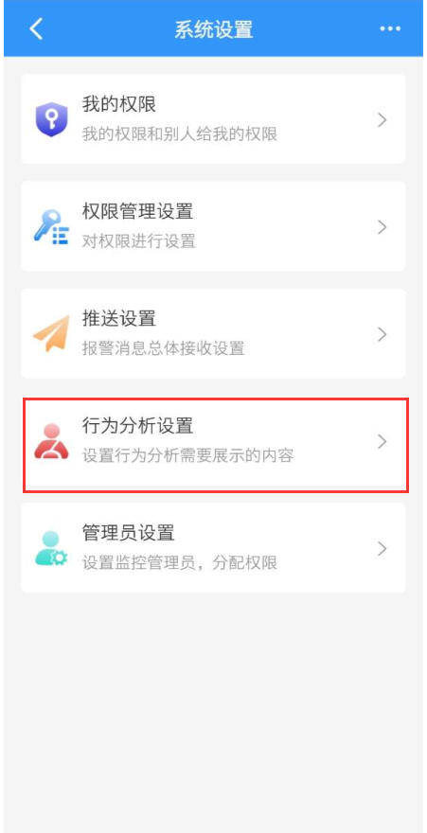

5、管理员管理

公司管理员可以添加或取消管理员权限，选择相应的人员赋予监控超级管理员权限

监控超级管理员可以管理、添加所有分组与设备

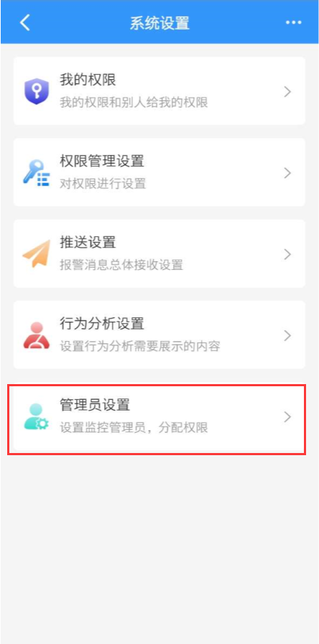 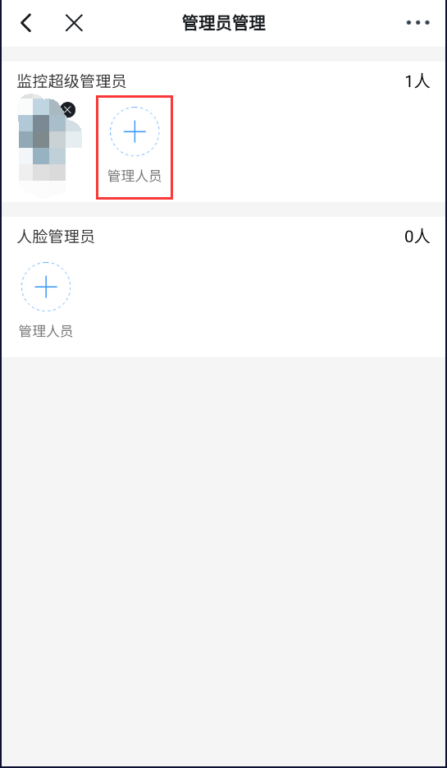

八、设备查询

扫描或手动输入序列号，查询设备特性

